Сценарий внеклассного мероприятия на тему: «10 «Б» сражается»
Автор: учитель истории и обществознания МБОУ СОШ № 15
имени Пяти Героев Советского Союза
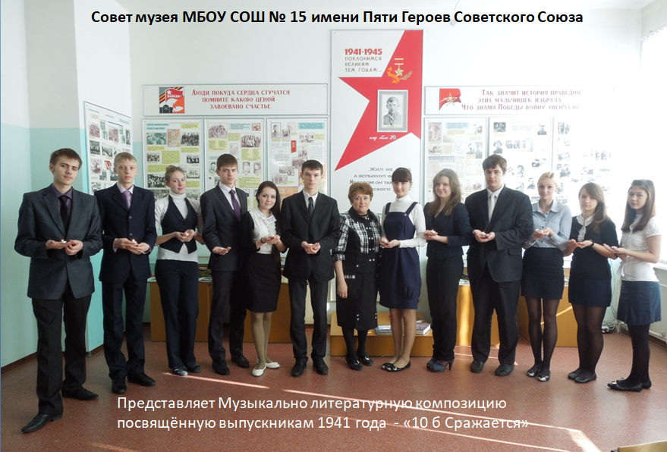
Волкова Людмила Леонидовна

Звучит музыка, ведущие говорят на фоне музыки (песня из К/Ф
Офицеры)
1-й ведущий. Особому поколению, которое пройдя огонь,
воду и медные трубы,
сохранило высокую человеческую пробу, посвящается.
2-й ведущий. Всем тем, кому еще нет 16
Тем, кто не знает что такое война, посвящается.
3-й ведущий. Всем тем, кто ушел в бессмертие и победил,
посвящается
4-й ведущий. Стихотворение «Память»
Память, память за собою позови
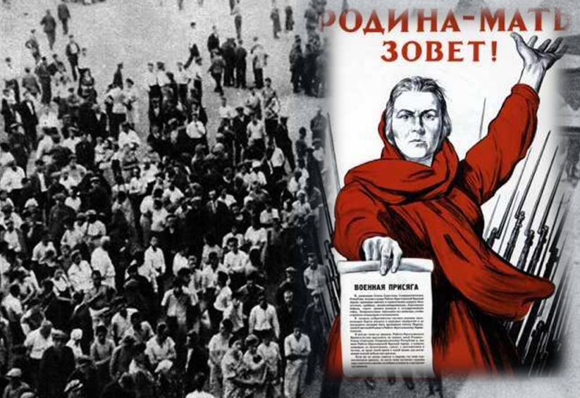
В те далёкие промчавшиеся дни
Ты друзей моих ушедших оживи
А друзьям живущим
Молодость верни
Память, память ты же можешь, ты должна
На секунды эти стрелки повернуть
Я хочу не просто вспомнить имена
Я хочу своим друзьям в глаза взглянуть
Посмотреть в глаза и глаз не отвести
Уставать, шагать и снова уставать
Дай мне силы до конца тебя нести
Дай мне воли ничего не забывать
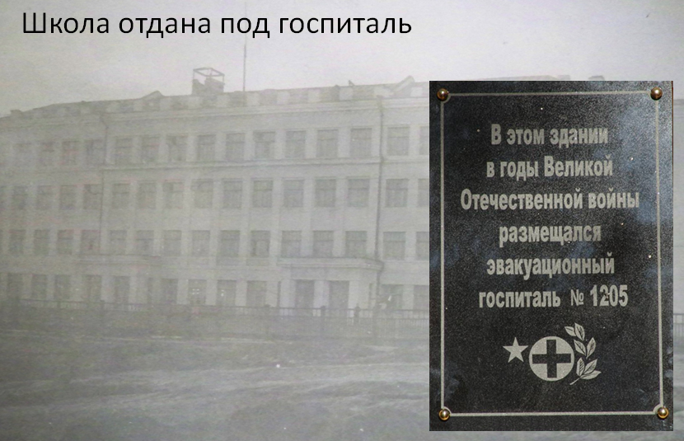
5-й ведущий.
Тот самый длинный день в году
С его безоблачной погодой
Нам выдал общую беду на всех,
На все четыре года.
Она такой вдавила след
И стольких наземь положила
Что 81 год спустя
Живым не верится, что живы.
Играет песня «Священная война»
Ведущий 6.
1941г – школа отдана под госпиталь. На педсоветах
чаще всего решали вопросы о том, как помочь семьям,
где отец был на фронте.
В годы войны занятия начинались с 1 октября.
Весь световой день учащиеся и учителя находились в поле,
выполняя трудоемкие работы. К работе относились с большой ответственностью.
1941-1942 учебный год учащиеся начинали в другом здании (бывший дом пионеров ж/д района). В этом помещении было всего 6 классных комнат, а в школе насчитывалась одна тысяча учащихся. Решено было проводить занятия в три смены. Третья смена (8-10 классы) начинала учебу в 6 часов вечера. Условия были сложные: отопление в школе было печное; нужно было самим запасать топливо, школа перешла на полное самообслуживание: уборка школы, заготовка топлива, ремонт школы.
У всех было высокое чувство долга, патриотизма. На неокрепшие детские плечи легла огромнейшая ноша.
Несмотря на военное время в школе организовывались вечера, работал драмкружок, отмечались знаменательные даты, особенно интересно проходил Новый год.
Ведущий 7.
Ребята были добрые отзывчивые, помогали по дому.
Лишь вы лишь только ваши плечи
Груз выдержать такой
Он выше силы человечьей
Не по плечу стране другой
Ведущий 8.
Взволнованно юные пары кружились под старенький вальс,
И в парке играла гитара для чьих-то взволнованных глаз,
И сердце в груди трепетало, и пальцы ласкали струну,
А утром со школьного бала они уходили в войну.
Звучит музыка «Вальс фронтовой сестры» (учащиеся танцуют вальс)

Ведущий 9.
Ветреные ноябрьские дни сорок первого ребята из 15 транспортной уходили на фронт брали 17-ти летних, 23-го года рождения. С этих дней у ребят этого класса началась особая судьба, резко граничащая с той довоенной, которая осталась в памяти как тёплый солнечный островок.
Играет песня «До свидания мальчики»
Ведущий 10.
А в 1942 в апреле на фронт уходят девочки. Взрослость наступила мгновенно, отметая все довоенное, ставшее второстепенным. И гимнастерка стала по плечу, и чувствовала удобно себя, нога в грубом мужском сапоге. Многие из девочек, остались работать в школе, которая была отдана под госпиталь. Своими воспоминаниями делятся одна из учениц, которая работала в госпитале во время войны – Надежда Дидок.
Ведущий 1.
Вспоминает выпускница 1941 года, которая работа медицинской сестрой в школьном госпитале Дидок Н.П.
Ведущий 2.
Историческая справка
Более 5 тыс. дальневосточников ушли в первые месяцы на фронт.
90 тыс. хабаровчан-комсомольцев стали фронтовиками.
17 тыс. комсомольцев удостоены правительственных наград,
35 – получили звание Герой Советского Союза,
5 из них учились в нашей школе

Ведущий 3.
Указом Президиума Верховного Совета СССР за мужество, отвагу и героизм, проявленные в борьбе с немецко-фашистскими захватчиками пять выпускников нашей школы удостоены звания Героя Советского Союза:
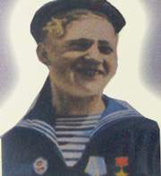
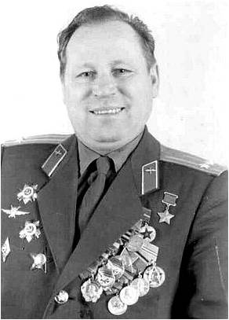
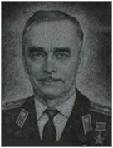

Полтавский Евгений Николаевич Носов Савелий Васильевич Тимощук Владимир Михайлович
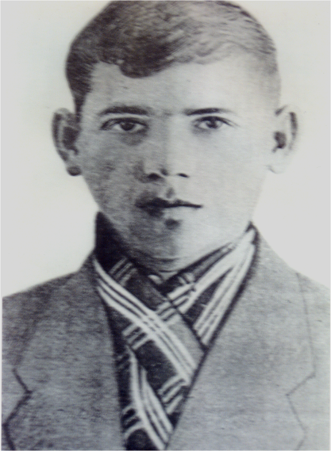
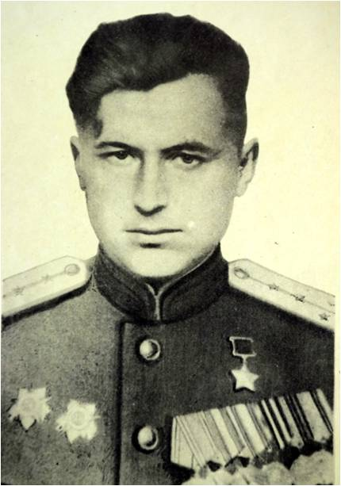

Яшин Виктор Николаевич Шелест Василий Галактионович
Ведущий 9.  Его зарыли в шар земной,  А был он лишь солдат.  Всего, друзья, солдат простой,  Без званий и наград.  Ему как мавзолей земля  На миллион веков,  И млечные пути пылят  Вокруг него с боков.  На рыжих скатах тучи спят,  Метелицы метут,  Грома тяжелые гремят,  Ветра разбег берут.  Давным-давно окончен бой  Руками всех друзей.  Положен парень в шар земной,  Как будто в мавзолей. | 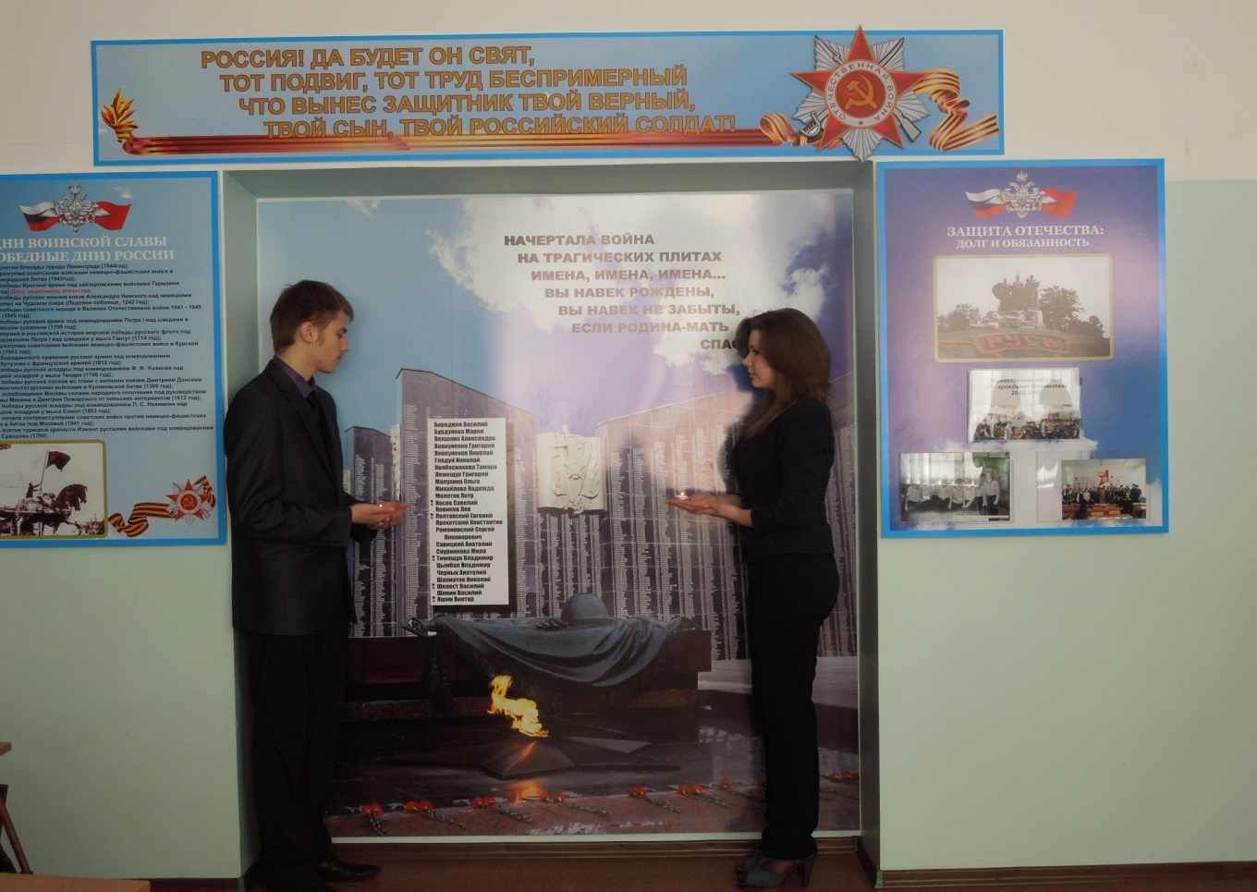
Ведущий 11
Тихо, ребята, минутой молчанья.
Память героев почтим.
Их голоса тоже когда-то звучали,
По утрам они солнце встречали.
Сверстники наши почти.
Объявляется минута молчания.
Звучит реквием Моцарта.
Зажигаются свечи, идет перекличка
учащихся ушедших на фронт у стелы памяти.
Играет песня «Журавли».

